
ÉPÍTŐIPARI ÉS SZOLGÁLTATÓ KFT.
H – 2142 Nagytarcsa, Zrínyi u.7.
Tel: 06-1-708-4758
T/F: 06-1-708-4759
Mobil: 06-20/936-1646
info@panelalpintechnika.hu
www.panelalpintechnika.hu

Juhász Dóra Szvetlana Tel: +36 70-944-47-58
részére E-mail: juhasz.d.szvetlana@gmail.com
Tárgy: Árajánlat

Munkálatok helyszíne: 1072 Budapest, Klauzál Tér 16.

Előzetes helyszíni szemle és felmérés alapján, a társasház Kis Diófa utca 3.
felé eső tűzfalának veszélytelenítési munkálatait, a következő árajánlat alapján tudjuk vállalni.

Megnevezés Anyag Díj

1.
A munkavégzéshez szükséges
alpintechnikai ereszkedő és
biztosító kötélállások kiépítése,
telepítése és bontása.
(20 db)
A: 0 Ft/db 0 Ft
D: 6.000 Ft/db 120.000 Ft

2.
Kis Diófa utca 3 cseréptető
részleges takarása, védelem
készítése és bontása.
(1 költség)
A: 75.000 Ft 75.000 Ft
D: 135.000 Ft 135.000 Ft

3.
A Kis Diófa 3 felé eső (380 m2)
tűzfal átvizsgálása és a meglazult,
vakolat, téglák eltávolítása,
veszélytelenítése ipari
alpintechnikával felhasználásával.
(1 költség)
A: 0 Ft 0 Ft
D: 375.000 Ft 375.000 Ft

4.
Keletkezett törmelék összetakarítása,
ideiglenes deponálása és helyszínről
történő elszállítása, hatóságilag kijelölt
hulladék lerakó helyre.
(1 költség)
A: 48.000 Ft 48.000 Ft
D: 45.000 Ft 45.000 Ft

123.000 Ft 675.000 Ft

A+D összesen: 798.000 Ft+27 % áfa

Referenciáink tekintetében kérjük, látogassák meg a www.panelalpintechnika.hu oldalunkat.

Megrendelőnek a munkavégzéshez térítésmentesen biztosítania kell:

- Víz és villamos energia vételi lehetőséget.
- Állandó bejutási lehetőséget a munkaterületre.
- Zárható öltöző, illetve tároló helyiséget.
- Közterület foglalás a megrendelő feladata.

Elérhetőségeink:

Zsoldos Péter: 06/20/936-16-46

Budapest, 2018-07-03.

Várva szíves válaszukat, tisztelettel:
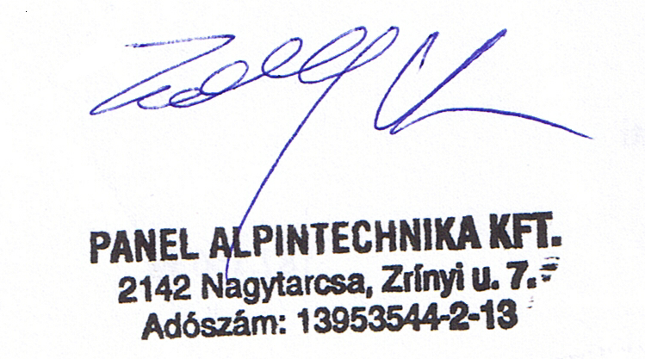
---------------------------------------
Zsoldos Péter
ügyvezető

